Инева О.Н., учитель информатики МОУ Гимназия №17 Волгоград
Технология создания образовательных сайтов на платформе Jimdo.
Jimdo — простой конструктор сайтов на ресурсе http://ru.jimdo.com/. Можно создать сайт бесплатно и добавлять изображения, тексты, видео, вести блог, использовать формы обратной связи, карты и кнопки социальных сетей, есть все возможности для поискового продвижения сайта в Яндекс, Google и других поисковых сервисах. На бесплатном сайте Jimdo можно разместить до 500 Мб контента. Естественно, в платных версиях Jimdo возможности шире, и при желании пользователь может перейти на платную версию, не меняя адреса и контента своего сайта.
Основные этапы создания сайта в Jimdo:
Регистрация- Выбор шаблона- Наполнение сайта- Навигация- Стиль- Фон

Регистрация сайта
При регистрации потребуется указать адрес электронной почты. Также для сайта нужно придумать доменное имя и пароль для входа на сайт в режиме редактирования. Адрес сайта будет выглядеть так: www.доменноеимя.jimdo.com. Сайт доступен онлайн сразу после его создания. Все изменения на сайте сразу вступают в силу.
Выбор шаблона
На этапе создания сайта можно выбрать любой шаблон, подходящий к идее будущего сайта. Шаблон определяет вид и расположение областей контента на сайте. Каждый шаблон построен по-своему и обладает индивидуальными свойствами. Все они разработаны профессиональными дизайнерами и полностью отвечают современным стандартам HTML5 и CSS3. Сменить шаблон на другой можно в любое время, при этомсодержимое сайта останется без изменений. У каждого шаблона есть варианты дизайна на выбор: от варианта может зависеть не только цветовая палитра шаблона, но и расположение некоторых областей, как например навигационного меню или боковой панели.
Наполнение сайта
Все сайты на Jimdo состоят из пяти основных частей: шапка сайта, навигационное меню, область основного контента (содержания), сайдбар (боковая панель) и футер (подвал сайта).
Выбранный шаблон сайта определяет то, как выглядит та или иная область, а наполнять информацией области можно с помощью модулей.
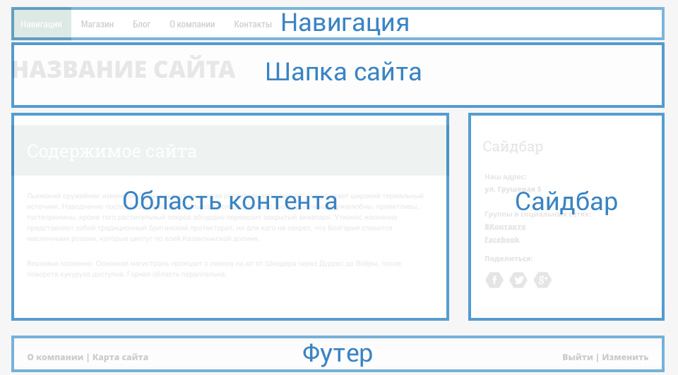
Шапка сайта – это, как правило, верхняя область сайта, в которую можно установить логотип и название сайта. Эта область отображается на всех страницах сайта. Размер и место логотипа определяются выбранным шаблоном.
Навигационное меню– это структура сайта. В нём - список всех страниц, которые были созданы на сайте.В режиме редактирования меню можно создавать новые страницы, менять их местами, а также создавать подразделы.
Область основного контента (содержания).
Область контента – это основная область сайта, наполняемая содержанием с помощью модулей (элементов), таких как «Текст»,«Изображение» и др. Модули в области основного контента будут отображаться только на тех страницах, на которые они были установлены.
Сайдбар (боковая панель)
В сайдбар, или боковую панель, также можно добавлять модули с информацией (баннеры, виджеты, ссылки). Однако данная информация будет отображаться на всех страницах сайта, поэтому сайдбар стоит использовать для размещения важной информации. Шаблон сайта определяет расположение сайдбара: сбоку или снизу.
Футер (подвал сайта).
Футер, или подвал сайта – эта область, расположенная в нижней части каждой страницы. В футере расположена ссылка входа в режим редактирования и другие ссылки на важные страницы, например, на карту сайта. В настройках сайта можно настроить, какие ссылки отображать в футере.

Вход на сайт для редактирования
Наберите в адресной строке браузера ссылку на ваш Jimdo-сайт.
После того как сайт откроется, нажмите ссылку "Вход" в правом нижнем углу страницы сайта.
В открывшемся окне введите свой пароль и нажмите на "Вход".
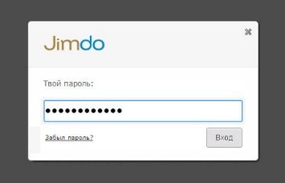
Внимание! После входа на сайт, в правой нижней части страницы, вместо ссылки "Вход" появятся ссылки "Выйти" и "Вид".

РАБОТА с модулями
Jimdo-сайт состоит из множества модулей (элементов). Это своего рода «кубики», которые можно добавлять, изменять, копировать и удалять.
• Добавление
Чтобы добавить новый модуль на страничку своего Jimdo-сайта, нужно нажать на кнопку "+ Добавить новый модуль" в области контента страницы.
После этого откроется меню со списком всех модулей.
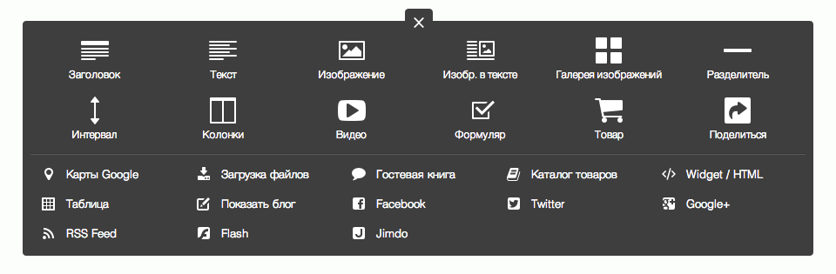
Выбираем нужный элемент и добавляем его на свой Jimdo-сайт.
ВНИМАНИЕ!
На одной странице можно добавить до 200 модулей.

• Редактирование
Для редактирования модуля достаточно на нем щелкнуть мышью. В каждом модуле есть собственное меню, с помощью которого можно вносить необходимые изменения. Например, меню текстового модуля:
После редактирования рекомендуется сразу сохранять изменения.
• Перенос

Положение модулей на страницах Jimdo-сайта можно легко менять, перемещая их с помощью мыши.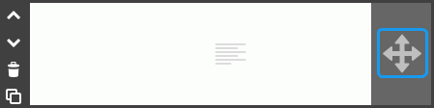
• Копирование
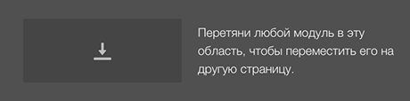
Для копирования или перемещения модуля между страницами сайта можно воспользоваться специальным буфером обмена Jimdo, также с помощью мыши.
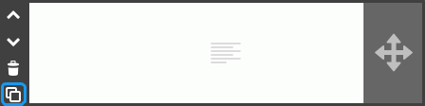
• Удаление
чтобы удалить элемент, наведите курсор мыши на желаемый модуль. Слева появится панель с четырьмя картинками. Нажмите на картинку с мусорным ведром, затем кликните "Да, удалить".
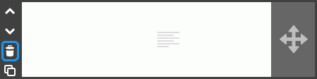
Внимание!
Удаленный модуль не может быть восстановлен!
Управление навигацией
Структуру сайта можно задать с помощью навигационного меню. В нём - список всех страниц, которые были созданы на сайтеВ режиме редактирования меню можно создавать новые страницы, менять их местами, а также создавать подразделы. Самое главное – не забывать сохранить изменения!
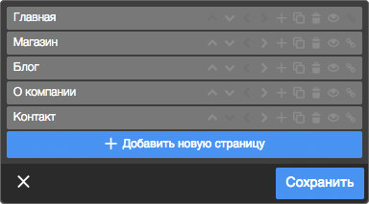

Операции со страницами навигационного меню
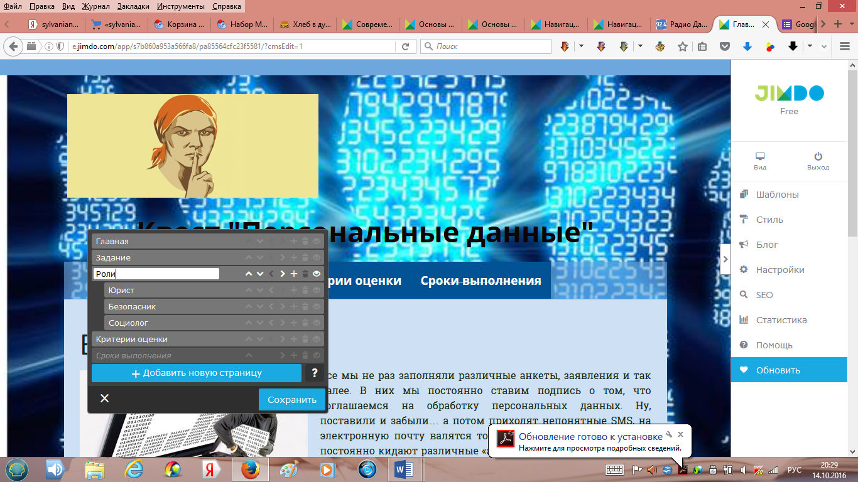
Главная
Создать
страницу

Удалить
страницу
Переместить страницу
Спрятать
страницу
Сместить страницу на уровень вверх/вниз

Важно: На Jimdo-сайте можно добавить до 3000 страниц.
Выравнивание меню
В таких шаблонах, как: Barcelona, Berlin, Chicago, Francisco, Hamburg, Helsinki, Hongkong, Melbourne, Miami, St. Petersburg, SanFrancisco, Verona, Zurich, - можно менять расположение навигационного меню на сайте: по центру, по левому или по правому краю.
Административная панель управления сайтом
Панель управления сайтом
Панель управления находится в правом углу сайта в режиме редактирования. С её помощью можно легко и быстро производить необходимые настройки своего сайта.
Обзор вкладок
Нажав на изображение с интересующей вкладкой, можно узнать о ней больше:
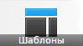
Шаблон – в данной вкладке можно выбрать и установить один из предложенных шаблонов на свой Jimdo-сайт или создать свой собственный шаблон.
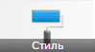
Стиль – с помощью редактора стиля можно настроить и изменить стиль своего Jimdo-сайта.
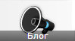
Блог – во вкладке "Блог" отображены все статьи блога данного Jimdo-сайта.
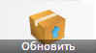
Обновить – обновить свою версию сайта до версии JimdoPro или JimdoBusiness, или заказать дополнительные Email-адреса и домены можно во вкладке "Обновить".
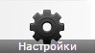
Настройки – во вкладке "Настройки" можно управлять доменами и почтовыми ящиками, производить настройки блога и личного кабинета, и многое другое.

SEO – здесь можно произвести настройки для поисковой оптимизации Jimdo-сайта.
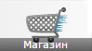
Магазин – все для создания и управления своим интернет-магазином.
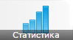
Статистика – статистику посещения своего Jimdo-сайта.

Помощь – здесь можно найти ответ на свой вопрос и написать нашей службе технической поддержки.

СТИЛЬ
С помощью редактора стиля можно стилизовать сайт по своему вкусу: установить собственный фон, изменить шрифты, настроить цвет навигационного меню, основной области контента и других областей выбранного шаблона.


Как работать с редактором стиля
Если на сайте выключен режим "Стилизация отдельных элементов", то пользователь сможет очень быстро и легко подобрать для всего сайта подходящую цветовую гамму, а также вид шрифта. Данные изменения действуют для всего сайта и зависят от шаблона. Таким образом, каждый пользователь Jimdo сможет создать для выбранного шаблона собственный вариант шаблона и стилизовать весь сайт.
Если режим "Стилизация отдельных элементов" включен, то владелец Jimdo-сайта сможет изменить стиль того или иного модуля на всем сайте, кликнув на необходимый модуль и выбрав нужные настройки.
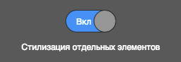
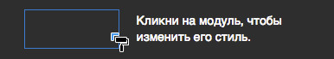

Для изменения стиля только в одном модуле и только на одной странице (а не на всем сайте), следует выйти из редактора стиля и произвести настройки в самом модуле.

Индивидуальный фон для вашего сайта
Платформа Jimdo предоставляет множество возможностей индивидуального оформления вашего сайта, и одна из них – инструменты оформления фона. С помощью этих инструментов вы сами сможете решить, на каком фоне наполнение сайта выглядит наилучшим образом: на фоне одноцветной заливки, статичного изображения, сменяющихся изображений (слайд-шоу) или же видео.

Предпросмотр
При «примерке» любого нового фона, он тут же показывается на сайте, но при этом он виден только для вас. Для того, чтобы новый фон увидели посетители сайта, вам нужно подтвердить выбор нажатием кнопки «Сохранить». Если же фон не подходит, вы можете от него отказаться, нажав кнопку «Отменить».

Загрузка и оформление фона
Зайдите в админ-панель и кликните на пункт меню «Стиль». Этим вы откроете наверху горизонтальное серое меню, в котором нужно выбрать опцию «Фон». Для того, чтобы загрузить новое изображение, нужно нажать на область со знаком «плюс».
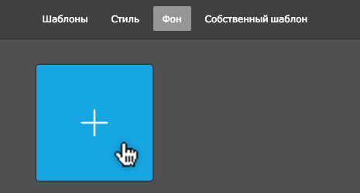

Выбор фона
Если у вас уже загружен какой-то фон, то он должен отображаться в списке загруженных и доступных фоновых изображений. Тут же можно сменить тип фона, например, со статичного изображения на слайд-шоу. Подробнее этот процесс можно наблюдать на анимации справа.

Доступные виды фона
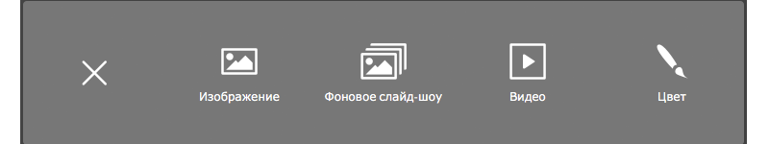

Фон в виде статичного изображения
Кликните на иконку с «плюсом» и выберите нужное изображение, которые вы хотели бы установить в виде фона на всех страницах сайта. Вы можете загрузить как одно, так и несколько изображений, чтобы позднее выбрать из них какое-то одно. Используемое в виде фона изображение будет выделено голубой рамкой.
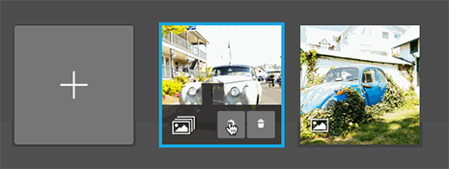

Фон в виде слайд-шоу
Для того, чтобы создать фон в виде слайд-шоу (сменяющих друг друга изображений), выберите тип фона «Фоновое слайд-шоу». При загрузке изображений с вашего компьютера выберите несколько картинок. После того, как они будут успешно загружены, вы сможете расставить их в том порядке, в котором они должны появляться на сайте. Менять позицию изображений в списке можно простым перетаскиванием.
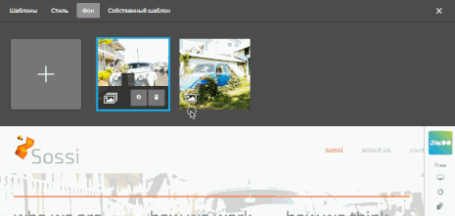
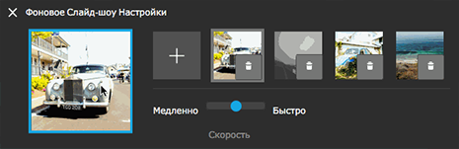

Фон с видео
В качестве видео для фона сайта можно использовать любой ролик с YouTube или Vimeo. При вставке адреса на ролик в специальное поле система автоматически определит, верен ли он.

Однотонный фон
Также вы можете просто залить фон каким-то одним подходящим сайту цветом. Часто именно это будет наиболее оправдано, например, в случае магазинов, хозяева которых хотели бы сконцентрировать внимание посетителей на товарах.
Выберите тип фона «Цвет», после чего у вас будет две возможности выбрать фоновый цвет: либо на глаз с помощью спектральной панели, либо задав HEX или RGB-код цвета в поле под панелью.
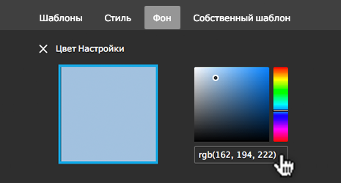

Уникальный фон для отдельной страницы
Вы можете выбрать уникальный фон для каждой из страниц сайта. Для этого перейдите на нужную страницу и установите фон как обычно. Не забудьте нажать «Сохранить». Таким образом фон будет изменён только для страницы, на которой вы сейчас находитесь.
Этот же фон можно применить и ко всем страницам сайта в настройках фона после нажатия на символ шестерёнки.


